Tilki Kitap Tanıtım Bülteni
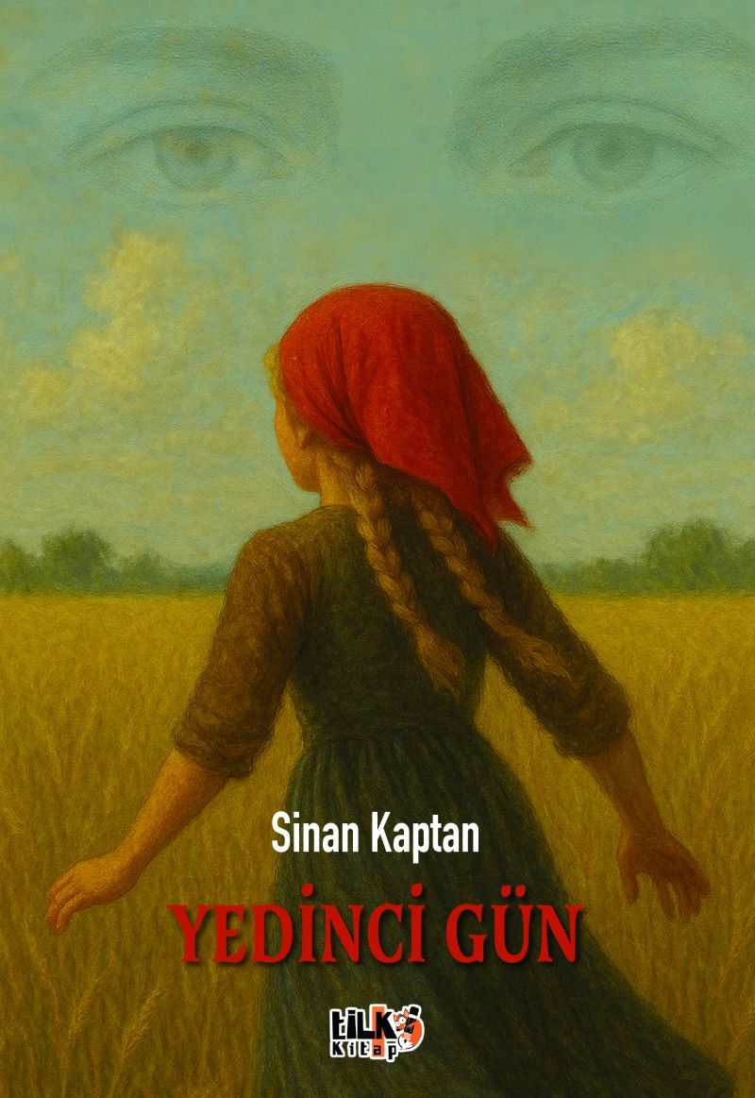 | Eser Adı: Yedinci Gün  Yazar Adı: Sinan Kaptan  Tür Serisi: Roman/Edebiyat  Cilt Bilgisi: AMERİKAN  Kitap Dili: Türkçe  İç Sayfa: 2. HAMUR SB 60  Kapak: KUŞE AMERİKAN 230  Selefon Türü: MAT SELEFON  Basım Tarihi: 2025  Sayfa Sayısı: 225  Kitap Boyutları: 135 X 195 mm  ISBN No: 9786255896971  Etiket Fiyatı: 350,00 TL  Kurucu: Emrah Çelik  İşletme Müdürü: Muhammed Yurt  İşletme Koordinatörü: Fatih Can  Yayın Yönetmeni: Sinan Kocaman  Editör Görevlisi: Hanife Sarıtaş  Mizanpajcı: Senem Yıldırım  Kapak Grafikeri: Senem Yıldırım
Kitap Tanıtım Yazısı : (Arka Kapak)

YEDİNCİ GÜN(MODO)
ARKA KAPAK YAZISI
Yaratıcı, tüm insanlara eşit davranmamıştır. Eğer eşit davransaydı. Modo, topal ve kambur doğmazdı. Eğer eşit davransaydı, henüz dört yaşındayken anasını, babasını, kardeşlerini, evini ocağını elinden almazdı. Eğer eşit davransaydı, bunca acıyı çileyi çekmesine izin vermezdi. Eğer eşit davransaydı, herkes Modo gibi “EFSANE bir KAHRAMAN” olurdu…
Kitabın detay sayfasına buradan ulaşabilirsiniz :
https://tilkikitap.com/kitaplar/sinan-kaptan-yedinci-gun-4748.html
Tilki Kitap

